

Model Animation
Browser
Version | Datum | Kommentar
v0.1 | 19.08.2015 | Erstellung
v0.3 | 31.08.2015 | WebSocket
V0.4 | 01.09.2015 | Update-Request
V0.5 | 07.09.2015 | UnixTime und Telegramme
V0.6 | 21.09.2015 | Änderungen 1.4 Record (History)
V0.7 | 26.10.2015 | Design der Benutzeroberfläche
V0.8 | 12.01.2016 | Application CRC
V0.10 | 29.09.2016 | Config Request
V0.11 | 26.10.2016 | Record Rootfile
V0.12 | 30.01.2020 | ServerState und ServerConfig
V0.13 | 23.03.2022 | Sync Peer WebSocket


 | Actifsource Architecture
Notation | - To do  - Information  - Bold: Terms from actifsource or other technologies and tools  - Bold underlined: actifsource Resources  - Underlined: User Resources  - UnderlinedItalics: Resource Functions  - Monospaced: User input  - Italics: Important terms in current situation
Disclaimer | The authors do not accept any liability arising out of the application or use of any information or equipment described herein. The information contained within this document is by its very nature incomplete. Therefore the authors accept no responsibility for the precise accuracy of the documentation contained herein. It should be used rather as a guide and starting point.
Contact | actifsource GmbH  Täfernstrasse 37  5405 Baden-Dättwil  Switzerland  www.actifsource.com
Trademark | actifsource is a registered trademark of actifsource GmbH in Switzerland, the EU, USA, and China. Other names appearing on the site may be trademarks of their respective owners.
Revision | - 2014/01/30 [rc] 5.11.0

Table of Content
1 Design der Benutzeroberfläche 5
2 JSON Schnittstellendefinition Browser Server 6
2.1 Definitionen 6
2.1.1 Element (elm) 6
2.1.2 AnimationType 6
2.1.3 Statusbehaftete Komponente (SK) 9
2.1.4 Modul Definition 9
2.2 Technologie 10
2.2.1 WebSocket 10
2.2.2 Datentransfer 10
2.3 Kommunikation Server Browser 11
2.3.1 Config-Request (Browser -> Websocket-Server) 11
2.3.2 SK_Bind-Request (Browser -> WebSocket-Server) 11
2.3.3 SK_Unbinde-Request (Browser -> WebSocket-Server) 11
2.3.5 Update-Request (Browser -> WebSocket-Server) 12
2.3.6 ServerReset -Request (Browser -> WebSocket-Server) 12
2.3.7 ServerConfig -Request (Browser -> WebSocket-Server) 12
2.3.8 ServerState -Request (Browser -> WebSocket-Server) 12
2.3.9 ServerConfig -Response (WebSocketServer -> Browser) 13
2.3.10 ServerState -Response (WebSocketServer -> Browser) 13
2.3.11 InitialLiveUpdate-Response (WebSocketServer -> Browser) 13
2.3.12 LiveUpdate-Response (WebSocket-Server -> Browser) 14
2.3.13 Error-Notification (WebSocket-Server -> Browser) 14
2.3.14 Mapping ID -> GUID 15
2.3.15 Erweiterungen Action Values 16
2.3.16 Erweiterungen Values 16
2.3.17 Erweiterungen Log 17
2.3.18 Test Suite 18
2.3.19 Test-Case 19
2.4 Record (History) 21
2.4.1 Record-Request (Browser -> WebSocket-Server) 21
2.4.2 Record-Response (WebSocket-Server -> Browser) 21
2.4.3 RecordUpdate-Response (Browser -> WebSocket-Server) 22
2.4.4 ModulSyncInfo-Request (WebSocket-Server -> Browser) 23
2.4.5 RecFileSyncInfo-Response (Browser -> WebSocket-Server) 23
2.4.6 CRC- Request (Browser -> WebSocket-Server) 23
2.4.7 CRC-Response (WebSocket-Server -> Browser) 24
2.5 View-Tree (Baum-Navigation) 25
2.5.1 Tree-Definition (Browser -> http-Server) 25
2.5.2 Tree-Request (Browser -> Websocket-Server) 25
2.5.3 Tree-Response (Server -> Browser) 25

Design der Benutzeroberfläche
In den folgenden Abbildungen, werden die Benutzeroberflächen dargestellt.
Abbildung 1 Browser Main-Windows
Die Breite des Explorer-Tree und Diagram Navigation kann über die Maus angepasst werden. In der Diagramm Navigation werden alle involvierten Diagramme aufgeführt. Die Sortierung der Diagramme beginnt mit den Main-Diagrammen gefolgt von den Sub-Diagrammen. Existieren mehr Diagramme als dargestellt werden können, kann über den Scrollbar auf diese Diagramme zugegriffen werden. Jedes im Diagramm Navigation dargestellte Diagramme, ist vollständig animiert. Über die Maus können diese Diagramme in der Main-Windows Diagramm Area oder in einem neuen Sub-Windows geöffnet werden. Wird ein SVG-Diagramm geöffnet, wird automatisch der Zoom und die Positionierung des Diagramms auf den zur Verfügung stehenden Bereich angepasst.
Abbildung 2 Browser Sub-Windows

JSON Schnittstellendefinition Browser Server
In diesem Kapitel, werden die Schnittstellen zwischen Browser und Server definiert. Diese Schnittstellen müssen den Bedürfnissen unterschiedlicher Firmen (Hunkeler, AVME, Trumpf und Netstal) entsprechen.

Definitionen

Element (elm)
Jedes animierte Element besitzt folgende Informationen:
ID:  (id) | - The unique Id of the element.  - Über die Element-ID ist jedes Element eindeutig innerhalb des ganzen Systems identifizierbar.
State:  (st) | - How the element should be displayed.
Time:  (time) | - At what time happened the transition to this state.  - Die Einheit der Zeit wird im AnimationType definiert.  - Die Repräsentation der Zeit kann nur durch eine Zahl übermittelt werden. Diese Zeit besitzt die Einheit, welche im AnimationType definiert wurde.  Z.B. time = 1234455[ms] entspricht: 20min, 34s, 455ms.  - Die Formatierung (Darstellung) im Browser, kann über den AnimationType konfiguriert werden. Z.B UNIX-Zeit: Mon Mar 9 16:11:08 2015 182
Sequence:  (seq) | - Unique sequence number. Eindeutig innerhalb des gesamten Systems.
Information eines Elements

AnimationType
Über den AnimationType wird das Verhalten, Struktur und Aussehen der Animation definiert.
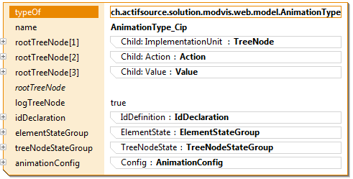
Abbildung 3AnimationType
Der AnimationType definiert diverse Punkte, welche in den folgenden unterkapiteln erläutert werden.

RootTreeNode
TreeNode | TODO  NodeInitState:  Elemente soll möglich sein Tree-Elemente aus dem Baum auszublenden welche nicht benötigt weden. (suspend flag)  NodeLink:  Im AnimationType soll für eine StatefullComponent ein Link-Property definiert werden können. Dadurch kann direkt aus dem Explorer-Tree über eine StatefullComponente das entsprechende Diagramm (Main-Diagramm) geöffnet werden.
StatefullComponent | TODO  ElementDefinition:  Für jedes Animierte Element kann ein Element-Path definiert werden. Dieser Element-Path hat folgende Aufgabe. Wird das Animierte Element nicht im aktiven Diagramm dargestellt, wird automatisch im Element-Path nach dem ersten Element gesucht welches im Diagramm enthalten ist. Dieses Element wird an Stelle des Animierten Elements eingefärbt (Diese Farbe (ElementState) kann global im AnimationType definiert werden). Durch dies kann gezeigt werden, dass sich die Zustandsmaschine in einem SubState dieses eingefärbten SuperState befindet.
DiagramNode | TODO  DiagramName:  Über den AnimationType kann für jedes Diagramm der Name spezifisch definiert werden. Dadurch kann der Diagrammname lesbarer und informativer gestaltet werden.
SubDiagram | TODO
PartitionTreeNode | TODO
Action | TODO  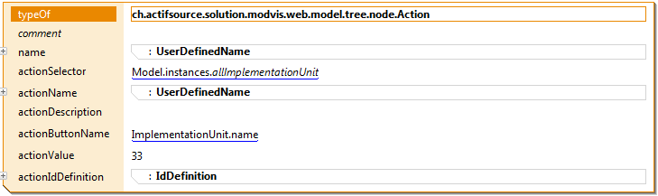
Value | TODO  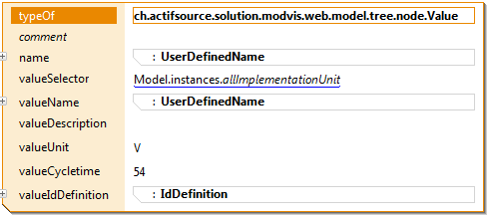

LogTreeNode
TODO

IdDeclaration
TODO

ElementStateGroup
Die Darstellung eines ElementState im Browser funktioniert noch nicht korrekt.
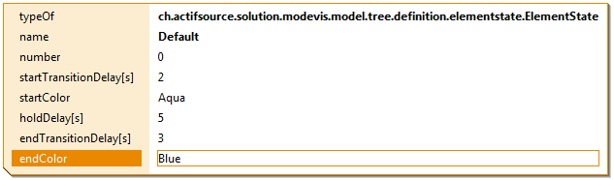
Abbildung 4AnimationType ElementState
Wird bei einem Grafischen Element ein neuer ElementState gesetzt, werden folgende Phasen durchlaufen:
- Die bestehende Farbe wird über die definierte Zeit von 2s (startTranstionDelay) in die Farbe Aqua (startColor) transformiert (Gradient).
- Danach verharrt das grafische Element in diesem Zustand für 5s (holdDelay)
- Danach folgt die Transformation über die Zeit von 3s (endtransitionDelay) auf die Farbe Blue.

TreeNodeStateGroup
TODO

AnimationConfig
Die Animation Konfiguration ist in die folgenden Gruppen unterteilt.
GeneralConfig | TODO
WebsocketConfig | TODO
RecordConfig | TODO
DiagramConfig | TODO
TraceConfig | TODO

Statusbehaftete Komponente (SK)
Eine statusbehaftete Komponente (StatefullComponent) definiert eine Gruppe von animierten Elementen. Diese Elemente können durch mehrere Diagramme dargestellt werden, die jeweils einen Teil der SK zeigen.
Die Definition einer statusbehafteten Komponente wird im AnimationType definiert. In diesem Type wird auch der Aufbau der Element-ID für alle SKs definiert. Diese ID besteht aus mehreren Sub-IDs. Alle Sub-IDs müssen das animierte Element eindeutig innerhalb des ganzen Systems identifizieren.
Z.B. ID Hunkeler:
ID: | - Sub-ID1 -> SK_Type  - Sub-ID2 -> SK_Instance  - Sub-ID3 -> Element_ID
Element: | {"id":[2,4,5],"st":1,"time":1439297427,"seq":12}

Z.B. ID Trumpf:
ID: | - Sub-ID1 -> Modul_ID  - Sub-ID2 -> Process_ID
Element: | {"id":[2,4],"st":1,"time":1439297427,"seq":12}

Auch möglich:
ID: | - Sub-ID1 -> Element_ID
Element: | {"id":[2],"st":1,"time":1439297427,"seq":12}

Modul Definition
Die Modul-Id ist eine Untermenge der Element-Id und definiert den Historie-Kontext (Undo/Redo). Z.B: besitzt die Element-Id den Wert [3,5,4,8] und die Modul-Id länge ist 2, dann entspricht die Modul-Id dem Wert [3,5].

Technologie

WebSocket
Das WebSocket-Protokoll ist im RFC-6450 (https://tools.ietf.org/html/rfc6455) definiert. Über ein Handshake erfolgt ein Upgrade einer normalen HTTP-Verbindung auf eine WebSocket-Verbindung. Es muss möglich sein, den Server Port für den Aufbau dieser Verbindung im AnimationType frei zu wählen (RFC-6455 3.WebSocket URIs). Dadurch ist es möglich z.B. die HTTP Verbindung auf Port 80 und die WebSocket Verbindung auf Port 8080 zu definieren.

Datentransfer
Alle Statischen Zugriffe (z.B: html-/svg-File) auf den Web-Server erfolgen über http-GET Request. Alle dynamischen Anfragen werden über WebSocket mittels JSON übermittelt.

Kommunikation Server Browser

Config-Request (Browser -> Websocket-Server)
Dieser Request wird automatisch nach dem Aufbau der Websocket Verbindung zum Server übermittelt. Dieser Request ist der erste welcher zum Server übermittelt wird.
- Selectedconfig: Die erste Animation Konfiguration besitzt den Werde 1.
- SyncContextGroupId: Definiert die zugehörige Gruppe der Websocket Verbindung. Alle Websocket Verbindungen der gleichen Gruppe werde synchronisiert.

{
"config": {
"selectedconfig":1, // optional
"syncContextGroupId":"1234" // optional
}
}
JSON Config-Request

SK_Bind-Request (Browser -> WebSocket-Server)
Benötigt eine Browser-Instance (Browser Tab) Informationen über eine SK, registriert er diese (SK_Type und SK_Instance) beim Server. Ein Telegramm kann mehrere SKs beinhalten, welche registriert werden müssen.
{
"bind":[
{"id":[1,4]},
{"id":[2,5]}
]
}
JSON Dump-Request
Es werden nur jene statusbehafteten Komponenten angefordert, welche noch nicht von der gleichen Browser-Instance (Browser Tab) beim Server registriert wurden.

SK_Unbinde-Request (Browser -> WebSocket-Server)
Wird eine SK vom Browser nicht mehr benötigt, meldet der Browser die Komponente selbständig über den SK_Unbinde-Request beim Server ab und gibt den Speicher im Browser frei.
{
"unbind":[
{"id":[1,4]},
{"id":[2,5]}
]
}
JSON Dump-Request
Wird die WebSocket-Verbindung unterbrochen, müssen der Server und Browser selbständig die SKs abmelden.

Update-Request (Browser -> WebSocket-Server)
Über den Update-Request, kann der Browser den Update-Mode beim Server (Für einen Browser-Tab) definieren.
{
"update":[
{"mode":"live", "modulId":[3]}
]
}
JSON Update-Request
Mode | Beschreibung
live | - Sobald der Update-Mode „live“ aktiviert wird, startet der Server automatisch den InitialLiveUpdate-Response für alle registrierten SKs.  - Erfolgt in diesem Mode ein neuer SK_Bind-Request, wird für die neu registrierten SKs eine InitialLiveUpdate-Response durchgeführt.  - Nach dem der InitialLiveUpdate durchgeführt wurde, startet der Server automatisch mit der LiveUpdate-Response.
record | - Sobald der Update-Mode „record“ aktiviert ist, wird der LiveUpdate automatisch eingestellt.
modulId | - [Optional] Der Mode kann für ein spezifisches Modul definiert werden.

ServerReset -Request (Browser -> WebSocket-Server)
Über den ServerReset -Request kann der Server in den initialen Zustand versetzt werden. Allerdings wird der Webserver und die Target -Verbindung nicht unterbrochen.
{
"serverReset":true
}
JSON ServerReset-Request

ServerConfig -Request (Browser -> WebSocket-Server)
Über den ServerConfig -Request werden die Serverkonfigurationen im ‘config.json’ File überschrieben. Properties sind optional ({"serverConfig":{}}").
{
"serverConfig":{"webserver_port":8080,
"targetConnection_ip":"127.0.0.1","targetConnection_port":11111}
}
JSON ServerConfig-Request

ServerState -Request (Browser -> WebSocket-Server)
Über den ServerState -Request kann der Webserver und die Target -Verbindungen gestartet werden. Properties sind optional ({"serverState":{}}).
{
"serverState":{"startServer":true , "connectTarget":true}
}
JSON ServerState-Request

ServerConfig -Response (WebSocketServer -> Browser)
Sobald der Browser ein ServerConfig -Request sendet, wird automatisch diese Response gesendet.
{
"serverConfig":{"webserver_port":8080,
"targetConnection_ip":"127.0.0.1","targetConnection_port":11111}
}
JSON Update-Response

ServerState -Response (WebSocketServer -> Browser)
Sobald der Browser ein ServerState -Request sendet oder die Target -Verbindung ändert, wird automatisch diese Response gesendet.
{
"serverState":{"startServer":true , "connectTarget":true}
}
JSON Update-Response

InitialLiveUpdate-Response (WebSocketServer -> Browser)
Im LiveInitialUpdate-Response befinden sich alle Elemente aller statusbehafteten Komponenten (Dump), welche beim Server registriert wurden. Es müssen nur jene Elemente enthalten sein, welche vom Default-State abweichen.
Die Eigenschaften „time“ und „seq“ können auch ausserhalb definiert werden, wodurch sich der Speicherplatz verringert. Über die Eigenschaft „reset= true“ wird vor dem hinzufügen der Elemente das gesamte Modul in den Initialzustand versetzt.
{
"time":14345345435,
"seq":12,
"reset":false,
"elm":[
{"id":[1,4,7],"st":1},
{"id":[1,4,6],"st":2},
{"id":[1,4,3],"st":1},
{"id":[1,4,4],"st":1}
],
"modulId":[3] // optional
}
JSON SK_Bind-Response

LiveUpdate-Response (WebSocket-Server -> Browser)
Der Server sendet nun selbständig alle Änderungen aller registrierten SKs an den Browser. Im gleichen Update-Response können Elemente unterschiedlicher statusbehafteter Komponenten enthalten sein.
{
"elm":[
{"id":[1,4,4],"st":1,"time":14345345435,"seq":5},
{"id":[3,4,5],"st":0,"time":15345345435,"seq":1},
{"id":[2,9,6],"st":1,"time":16345345435,"seq":120},
{"id":[1,4,2],"st":2,"time":19345345435,"seq":12}
],
"modulId":[3] // optional
}
JSON Update-Response

Error-Notification (WebSocket-Server -> Browser)
Über die Error-Notification kann der Server dem Browser Fehlerzustände mitteilen.
Z.B Versucht der Browser über einen SK_Bind-Request eine SK zu registrieren, welche der Server nicht kennt, kann der Server dies dem Browser über die Error-Notification mitteilen.
{
"error":[
{"nr":1,"msg":"Error message"}
]
}
JSON Error-Notification
Die übermittelte Error-Notification wird im Browser mit der eingetragenen Message (msg) eingeblendet. Über die Nummer (nr) kann das verhalten definiert werden.

Nummer (nr) | Beschreibung
0 | Info: (Errormessage close)  Über den Error-Link kann die eingeblendete Message quittiert werden.
1 | Reset: (Reset Browser)  Über den Error-Link kann ein Browser Reset ausgelöst werden.
2 | Reconnect: (Start autopolling)  Über den Error-Link kann die Browserverbindung neu aufgebaut werden.  (Automatischer Verbindungsaufbau möglich ohne die Fenster wieder neu platzieren zu müssen.)
Error Nummer

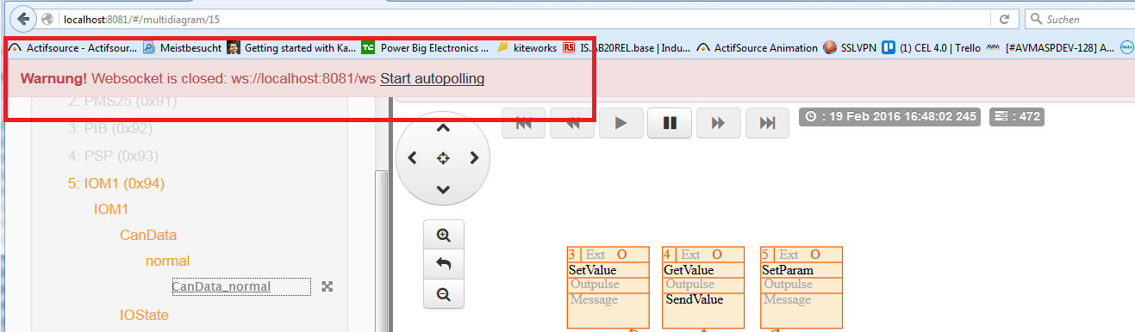

Mapping ID -> GUID
Die Übersetzung der ID auf die GUID erfolgt im Browser. Dadurch benötigt der Server keine Kenntnisse über die GUID. Die Mapping-Information wird zur Generierungszeit aus dem AnimationType-Model entnommen. Dieses File wird über http-GET vom Browser angefordert.
File: mapping.json or mapping_X.json
{
"animationStrategie": "implicitdiagramreset",
"defaultSt":0,
"groupSt":2,
"map":[
{"id":[2,4,6], "st":2, "group":1, "guidPath":["aa9ad4c4-1424-11e5-8041-a1180c924d9f"]},
{"id":[2,4,6], "st":2, "group":1, "guidPath":["aa9ad4c4-1424-11e5-8041-a1180c924d9h"]},
{"id":[2,4,6], "st":2, "group":1, "guidPath":["aa9ad4c4-1424-11e5-8041-a1180c924d9g"]},
]
}
JSON GUID-Mapping
Über den AnimationType (PartitionTreeNode) kann definiert werden, ob ein globales Mapping File oder für jedes Modul ein Mapping File generiert werden soll.

Erweiterungen Action Values
Der Browser besitzt die Möglichkeit, Actions an den Server zu übermitteln (WebSocket). Ein Telegramm kann mehrere Actions beinhalten.
{
"action":[
{"id":[3], "value":0},
{"id":[2], "value":44}
]
}
JSON Action

Erweiterungen Values
Zusätzlich wurde die Update-Response durch die Eigenschaften „value“ erweitert. Diese Erweiterungen können optional übermittelt werden. Über diese Eigenschaft können Parameter oder Variablen an den Browser übermittelt werden.
{
"time":14,
"seq":13,
"elm":[
{"id":[1],"st":1},
{"id":[2],"st":2},
{"id":[6],"st":1},
{"id":[7],"st":1}
],
"value":[
{"id":[1],"time":14,"st":1,"value":1},
{"id":[2],"time":14,"st":1,"value":9}
]
}
JSON Update-Response

BindValue-Request:
Über diesen Request kann der Browser Value-Daten beim Modul anfordern. (Die „id“ im JSON-Request entspricht der Modul-ID und Value-ID). (time entspricht der Periode)
{
"bindValue":[
{"id":[4,2],"cycletime":55}
]
}
JSON BindValue-Request

UnbindValue-Request:
Benötigt der Browser den Value nicht mehr, wird dieser über den UnbindValue-Request beim Modul abgemeldet.
{
"unbindValue":[
{"id":[4,2]}
]
}
JSON UnbindValue-Request

Erweiterungen Log
Zusätzlich wurde die Update-Response durch die Eigenschaften „log“ erweitert. Diese Erweiterungen können optional übermittelt werden. Über diese Eigenschaft können Log-Messages an den Browser übermittelt werden
{
"time":14,
"seq":13,
"elm":[
{"id":[1],"st":1},
{"id":[2],"st":2},
{"id":[6],"st":1},
{"id":[7],"st":1}
],
"log":[
{"time":16666, "st": 1,"msg":"Test Message"}
]
}
JSON Update-Response
Definition des attributes „st“
Nummer (st) | Beschreibung
0 | Error: (Rot)
1 | Warning: (Gelb)
2 | Info: (Grau)
Log Nummer

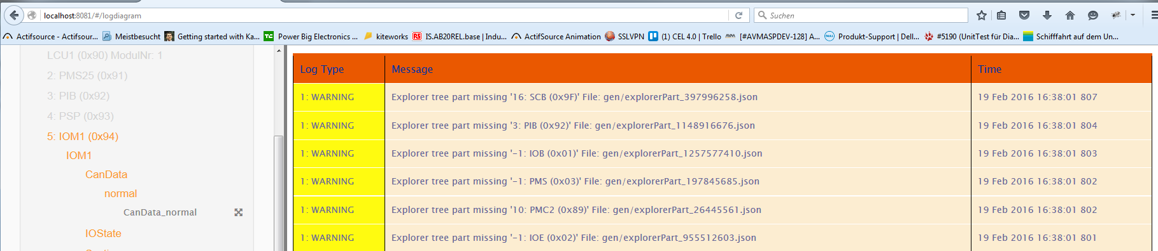
Abbildung 5 Log Messages

Test Suite

{
"testbenchState":"reset/start"
}
JSON –Request

{
" testsuiteState":"connect/disconnect"
}
JSON –Request
{
"testcase":["default", "testcase 1", "testcase 2"]
}
JSON -Responset
{
"bindTestcase":" testcase 1"
}
JSON –Request

{
" testcaseState":"step/run/edit"
}
JSON –Request
Complete : reset/start and Event
{
" testbenchState ":"complete"
}
JSON –Response (Event )

Test-Case
Browser -> Server
{
"testbenchEvent":{"id":[3], "value":0}
}
JSON Test Case Event
Server -> Browser
{
"testbenchAction": {"id":[2], "value":{"f1":44, "f2":66, "f3":{"f1":88}}}
}
JSON Test Case Action

Server -> Browser
{
"requiredInput": {"id":[3]}
}
JSON Test Case Action
Browser -> Server
{
"requiredOutput":{"id":[2], "value":{"f1":44, "f2":66, "f3":{"f1":88}}}
}
JSON Test Case Event

Browser -> Server
{
"testbenchLog":[
{"type":"add", "msg":"Fill to Channel Act_Pump"}
]
}
JSON TestCase-Request

Mapping file action id -> guid (testSuite.json)
{
"actionMap":[
{"id":[2,4,4], "guid":"aa9ad4c4-2424-11e5-8041-a1180c924d9f"} ,
{"id":[2,4,3], "guid":"aa9ad4c4-1424-11e5-8041-a1180c924d9f",
"type":":{"f1":44, "f2":66, "f3":{"f1":88}}}}
]
}
JSON GUID-Mapping

Record (History)
Über die Records hat der Benutzer die Möglichkeit, Änderungen in der Vergangenheit grafisch nachzuvollziehen.

Record-Request (Browser -> WebSocket-Server)
Der Browser hat die Möglichkeit alle verfügbaren Records beim Server anzufordern. Diese Anfrage erfolgt über WebSocket und wird ausgeführt, sobald der Benutzer die Vergangenheit grafisch betrachten möchte.
{
"recfiles":"get",
"modulId":[3] //optional
}
JSON Anfrage Available Record-File

Record-Response (WebSocket-Server -> Browser)
Der Record-Respons beinhaltet alle Verfügbaren Records, welche der Server besitzt. Jedes Record File besitzt einen Namen und den Application CRC-Wert. Über das Attribute „rootfile“ wird definiert ob es sich um ein Root-File handelt (Ein Root-File besitzt kein Vorgänger Record-Informationen).
{
"recfiles":[
{"file":"TestFile_1.json", "crc":345345435435, "rootfile":true},
{"file":"TestFile_2.json", "crc":345345435435, "rootfile":false },
{"file":"TestFile_3.json", "crc":345345435435, "rootfile":false },
{"file":"Path/Timestamp.json", "crc":345345435435, "rootfile":true }
],
"modulId":[3] //optional
}
JSON Available Record-File

RecordUpdate-Response (Browser -> WebSocket-Server)
Anhand der Informationen im Record-Request wird der Browser zum benötigten Zeitpunkt die Records über WebSocket anfordern.
{
"recfile":" TestFile_1.json ",
"modulId":[3] //optional
}
JSON RecordUpdate-Response
In jedem Record befindet sich am Anfang der Dump aller registrierter SKs. Es müssen nur jene Elemente enthalten sein, welche vom Default-State abweichen. Der Dump muss komplett im Part 1 enthalten sein. Nach dem Dump folgen alle Änderungen der registrierten SKs. Ein Record darf keine Sequence-Number Überläufe beinhalten. Der Record kann in Fragmente unterteilt werden welche über die Part-Number im JSON Telegramm identifiziert werden kann. Wird eine neue SK registriert, werden alle Änderungen aller registrierten SKs vom Server automatisch übermittelt.
Achtung: Damit der Server keine LiveUpdates liefert, muss der Browser den Server in den Mode „Record“ versetzen.
{
"recfile":" TestFile_1.json ",
"part":2,
"partsize":5,
"elm":[
{"id":[3,5,6],"st":1,"time":1439297427,"seq":11},
{"id":[3,5,7],"st":0,"time":1439297427,"seq":11},
{"id":[5,5,1],"st":0,"time":1439297427,"seq":11},
{"id":[5,5,2],"st":1,"time":1439297428,"seq":11},
{"id":[3,5,6],"st":0,"time":1539297429,"seq":13},
{"id":[3,5,6],"st":1,"time":1639297429,"seq":14}
],
"modulId":[3] //optional
}
Example_1: JSON Record-File z.B: TestFile_1.json

Im Beispiel 2 können die Eigenschaften „time“ und „seq“ auch ausserhalb definiert werden.
{
"recfile":" TestFile_1.json ",
"part":2,
"partsize":5,
"time":1439297428,
"seq":11,
"elm":[
{"id":[3,5,6],"st":1},
{"id":[3,5,7],"st":0},
{"id":[5,5,1],"st":0},
{"id":[5,5,2],"st":1},
{"id":[3,5,6],"st":0,"time":1539297427,"seq":13},
{"id":[3,5,6],"st":1,"time":1639297427,"seq":14}
].
"modulId":[3] //optional
}

Example_2: JSON Record-File z.B: TestFile_1.json

ModulSyncInfo-Request (WebSocket-Server -> Browser)
Dieser Request wird vom Server an den Browser gesendet, sobald eine weitere Websocket Verbindung mit der gleichen ‘groupId’ seinen Status ändert.
- Recfile: Record File Name auf welches synchronisiert werden soll.
- Seq: Sequence innerhalb des Record Files auf welches synchronisiert warden soll.
- Reload: ‘true’ definiert ob das File nochmals vom Server geladen werden soll.
{
"modulSyncInfo":
{
"mode":"record", // live or record mode
"recFileSyncInfo" : // optional if live mode
{
"recfile":"TestFile_1.json",
"seq" :15,
"reload":true
}
},
"modulId":[3] // optional
}
JSON modulSyncInfo -Request

RecFileSyncInfo-Response (Browser -> WebSocket-Server)
Wird vom Browser an den Server gesendet, sobald sein interner Status ändert.
- Recfile : Current Record File Name.
- Seq: Current Sequence innerhalb des Record Files.
{
"recFileSyncInfo" :
{
" recfile":"TestFile_1.json",
"seq" :15
},
"modulId":[3] // optional
}
JSON recFileSyncInfo -Response

CRC- Request (Browser -> WebSocket-Server)
Der Browser hat die Möglichkeit den Application CRC-Wert beim Server anzufordern. Diese Anfrage erfolgt über WebSocket.
{
"crc":"get",
"modulId":[3], //optional
}
JSON Anfrage get crc

CRC-Response (WebSocket-Server -> Browser)
Anhand der Informationen im CRC-Response wird der Browser nun überprüft, ob der Browser und der Server synchron sind.
{
"crc":14345345435,
"modulId":[3], //optional
}
JSON CRC-Response
Im Modevis kann über die Funktion „getApplicationCRC“ der CRC-Wert berechnet werden:

View-Tree (Baum-Navigation)
Über den AnimationType wird der Aufbau der Baum-Navigation definiert. Zusätzlich kann für jedes Tree-Node (Baum-Element) definiert werden, ob es sich dynamisch (Sichtbarkeit und Name) oder statisch verhalten soll.
Im AnimationType wird der Aufbau der Tree-Node-ID für alle Tree-Nodes definiert. Diese ID kann aus mehreren Sub-IDs zusammengesetzt sein.
Z.B:
ID: | - Sub-ID1 -> Guid  - Sub-ID2 -> Instance_ID

Tree-Definition (Browser -> http-Server)
Damit der Browser den Navigation-Baum aufbauen kann, wird der Browser eine statische http-GET Anfrage für das File „explorer-data.json“ starten. In diesem File ist der komplette Aufbau des Navigation-Baums, welcher zur Generierungszeit aus dem AnimationType-Model entnommen wird, enthalten. Danach startet der Browser automatisch den Tree-Request (1.5.2).

Tree-Request (Browser -> Websocket-Server)
Die dynamischen Komponenten des Naviagtion-Baums werden über WebSocket automatisch nach dem Erhalten des explorer-data.json Files vom Browser angefordert (Tree-Request). Dieser Request erfolgt nur einmal.

{
"tree":"get"
}
JSON Tree-Request

Tree-Response (Server -> Browser)
Dieses Telegramm erfolgt als Respons auf einen Tree-Request. Es enthält alle dynamischen Tree-Nodes, welche von der Default-Initialisierung abweichen. Dieses Telegramm kann zu jedem Zeitpunkt beim Browser eintreffen, wodurch der Browser die Änderungen aktualisiert.
{
"tree":[
{"id":[“aa9ad4c4-1424-11e5-8041-a1180c924d9f”, 4],"st":0,"name":"NewName"},
{"id":[“aa9ad4c4-1424-11e5-8042-a1180c924d9f”, 5],"st":1}
]
}
JSON Tree-Node Config

Die Zustände (st), welche ein Tree-Node einnehmen kann, können über den AnimationType definiert werden.
Z.B:
-2 | Suppress (Predefined)
-1 | Hidden (Predefined)
1 | Own definition
2 | …
State Tree-Node

